# 太悦积分系统方案

一、  项目概述

太悦积分系统是一套专门为酒店员工定制开发的把员工的日常工作绩效、出勤率、加班情况等转换为积分的软件管理系统，积分可以在积分商城兑换实物，进一步加强了员工对企业的信任度和依赖性。

1.1 项目背景

该项目专门为金城太悦酒店定制开发，可以不使用金钱来激励。积分转化为物质激励，节省激励本钱：员工的许多行为使用积分激励后，加之积分不需要花钱购买，只需要职能部门审批，是一种取之不尽用之不竭的资源，员工的积分终生使用、累加计算，将来积分越来越多，且不会给公司增加负担，不会发展到无法控制的地步。在很多待遇都与积分挂钩的前提下，能更好的加强员工对企业的依赖性，能够最大限度的提高员工的工作积极性。

1.2 项目目标

为了提高公司员工的积极性，归属性，按其表现，如平时加班，工作积极程度等给予其一定的积分奖励，并且通过其积分可以通过积分商城兑换一些实体物品 。

二、  平台建设提案

整个项目开发可分为以下几部分：

1. Web页面
2. 微信公众号
3. 手机app(包含安卓平台和IOS平台

2.1 业务概述

通过和金城太悦酒店的沟通，平台需求主要有以下几部分组成：

2.1.1 功能管理

1、积分获得方式：人力资源部绩效考核、非工作时间加班、突出贡献奖励

2、积分统计方式（以月为单位，平日工作单倍积分，日常加班双倍积分，法定假日三倍积分）

（1）非工作时间加班，由员工自己（或者部门考勤人员）发起积分申请流程，相关部门节点审批通过后，积分自动录入。

（2）人力资源部绩效考核：根据日常考勤的数据，分配相应的积分，由积分制度专员录入。

（3）突出贡献奖励：人力资源部发起积分奖励请求，经督察部与总经办审核通过审核通过后，由积分制度专员录入。

3、积分查询方式

（1）web端查询

（2）微信企业公众号查询（类似于金诚Group）

（3）后台查询（权限为积分系统所有者所有）

4、积分兑换方式

进入制定的积分兑换界面（类似积分商城）进行积分兑换，商城内项目可通过后台进行添加。

2.1.2、审批管理

为每一位员工建立积分数据库，按岗位职级划分，积分永不清零。

审核流程节点如下（web、微信企业公众号双向即时推送）：

1、单店审批流程

（1）加班积分审批流程：

员工申请—部门负责人审批—人力资源总监审批—督察部审批

（2）奖励积分审批流程：

人力资源部申请—人力资源总监审批—督察部审批—总经办审批审批

2、管理公司流程

（1）管理公司各部门负责人负责审核各分公司对应部门负责人的流程，

分公司XXX部门总监——管理公司XXX部门总监—管理公司人力资源部审批

（2）管理公司总经理负责审批各分公司总经理的流程

分公司总经理—管理公司人力资源部审批—管理公司总经理审批

2.1.3、权限管理

1、后台管理权限：信息技术部

（1）模块调整：修改类似于角色矩阵，审查组分布等等。

（2）数据调整：在获得许可的条件下，可以对审批流程，积分数据等进行人为干预。

（3）权限分配：由人事部审核确认，信息技术部操作分配对应ID的响应权限

（4）管理员权限：可以添加删除永远管理员权限的ID

2、积分查阅权限：全体在职正式员工

（1）查阅当月积分：员工可以查看当前积分的累计情况，单位具体到月

（2）查询历史积分：员工可以查看历史积分总额，并查看每月积分累计的明细，永不清零

3、积分兑换权限：全体在职正式员工

（1）积分兑换商品：员工可以通过积分管理软件上进入积分商城兑换展示的商品。

（2）积分兑换福利：当积分累计到一定数额，可以兑换较大的福利，类似旅游基金，升职加薪，购房购车首付等等。

4、积分调整权限：人力资源积分制度专员

（1）积分的数据调整：积分的增加和扣除。

（2）积分累计速度调整：根据岗位职级分配不同的积分增长速度

5、人员管理权限：人力资源部积分制度专员

（1）人员管理：添加删除员工信息

（2）角色调整：修改员工的角色信息，岗位职级

6、积分商城权限：人力资源部积分制度专员

（1）可兑换商品管理：添加删除可以用积分兑换的商品。

（2）积分兑换制度管理，调整商品所需积分的额度。

2.1.4、登录管理

1、Web页面

（1）用户名登录：人力资源部创建新员工信息时，自定义员工用户名以及密码

（2）通道管理：身份验证通过后，可以自行选择进入积分商城或是直接进入积分管理页面

（3）登陆历史管理：员工每次登陆，都会显示上一次登陆的时间，地点，IP地址

2、微信公众号

（1）手机号码登陆：通过手机号码进行身份认证绑定公众号以后，可以通过手机号登陆。

（2）审批操作：微信公众号要具备所有web页面上审批流程的功能，web和微信公众号进行双向即时的推送管理。

3、当流程完成后，系统需以微信推送的形式告知员工，积分已录入成功。

2.1.5、角色管理

1、人员离职

（1）积分专员可以将员工角色定义为即将离职态。

（2）设置即将离职态的员工，24小时后系统会对积分进行清零，人为删除登录用户名。

2、人事变更

（1）人事调动可以进行模块化管理

（2）人事变更积分会过度到全新的角色信息当中。

（3）人事变更的同时，全新的积分增长速度会生效。

2.2 实施计划

该项目规划分为三期来实施：

1. 第一期主要完成系统的整体框架及积分管理部分，包含积分的录入、审批权限，微信公众号及web页面等。
2. 第二期主要完成积分商城，实物的兑换、奖品的库存管理等。
3. 手机app的开发（包含安卓平台及IOS平台）

2.3 设计规则

2.3.1 积分获取流程

员工可签到获取积分也可以加班提出积分申请，还可以由人力资源对其变现肯定为其提出积分奖励申请，并由对应的人员进行审核.因员工的职位不同,其审核流程也不同.审核流程分为以下四类：

1. 员工申请 — 部门负责人审批 — 人力资源总监审批 — 督察部审批
2. 人力资源部申请 — 人力资源总监审批 — 督察部审批 — 总经办审批审批
3. 分公司XXX部门总监 — 管理公司XXX部门总监 — 管理公司人力资源部审批
4. 分公司总经理 — 管理公司人力资源部审批 — 管理公司总经理审批

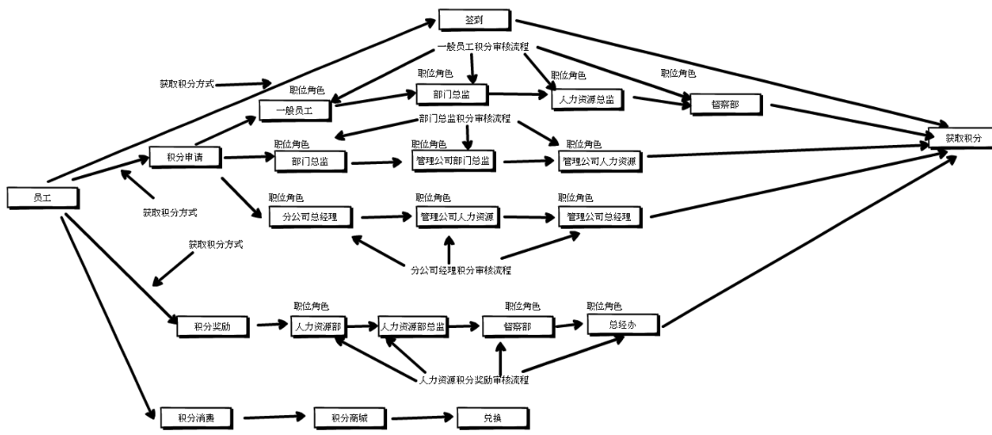

2.3.2 系统功能

太悦积分系统主要由以下几部分组成：

1. 人事管理
2. 积分管理
3. 流程审核
4. 统计分析
5. 系统管理
6. 积分商城

人事管理包含 —— 员工管理，组织管理，权限管理,角色管理

积分管理包含 —— 我的积分，积分申请

流程审核包含 —— 我的审核，流程管理

统计分析包含 —— 积分查询

系统管理包含 —— 系统日志，菜单管理

积分商城包含 —— 商品发布，库存管理，商品兑换管理，商品兑换记录

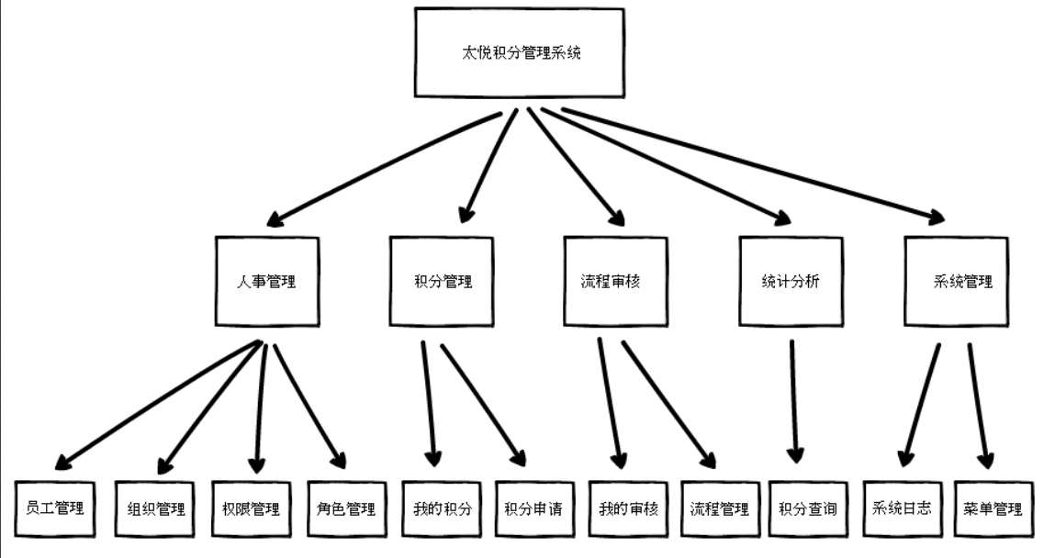

2.3.3 模块设计说明（web端部分）

1. 员工管理

(1) 员工基本信息录入，登录名，姓名，部门，角色，密码，手机，邮件等

(2) 员工修改，列如员工离职后修改其状态为离职.

(3) 员工查询，按姓名，部门，登录名，手机登条件精确搜索员工.

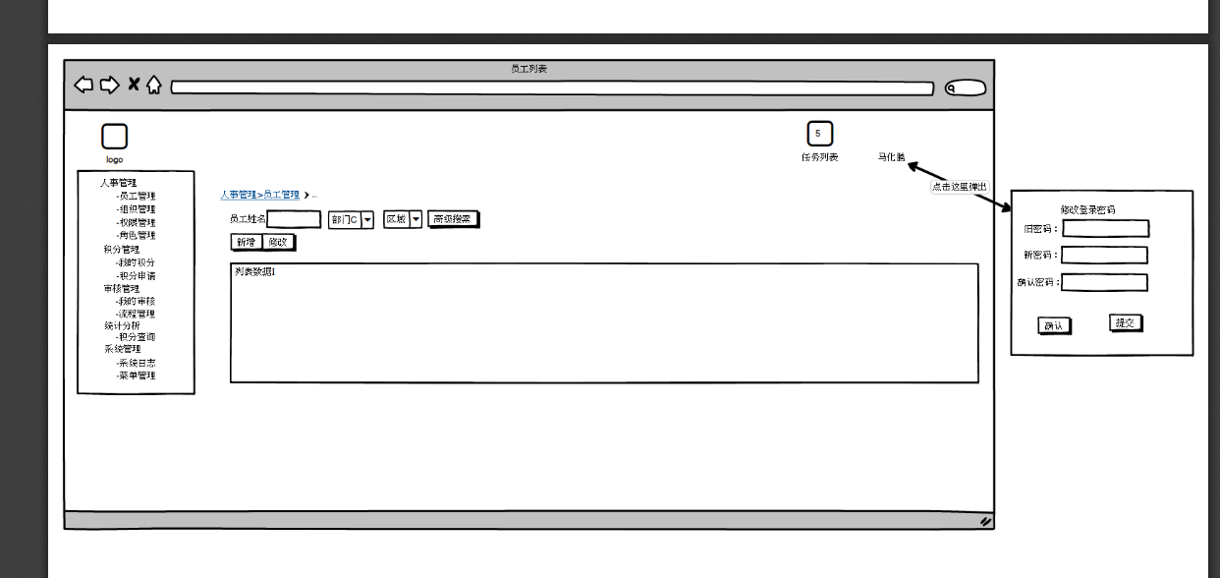

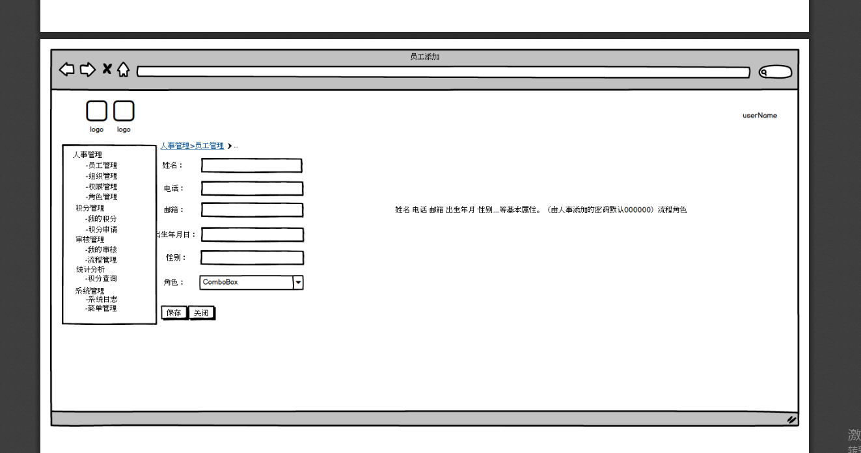

2.部门管理

(1) 部门的基本信息录入，部门名称，部门编号，上级部门等

(2) 部门修改，如部门名称的变更

(2) 部门查询，按部门名称的模糊匹配查询

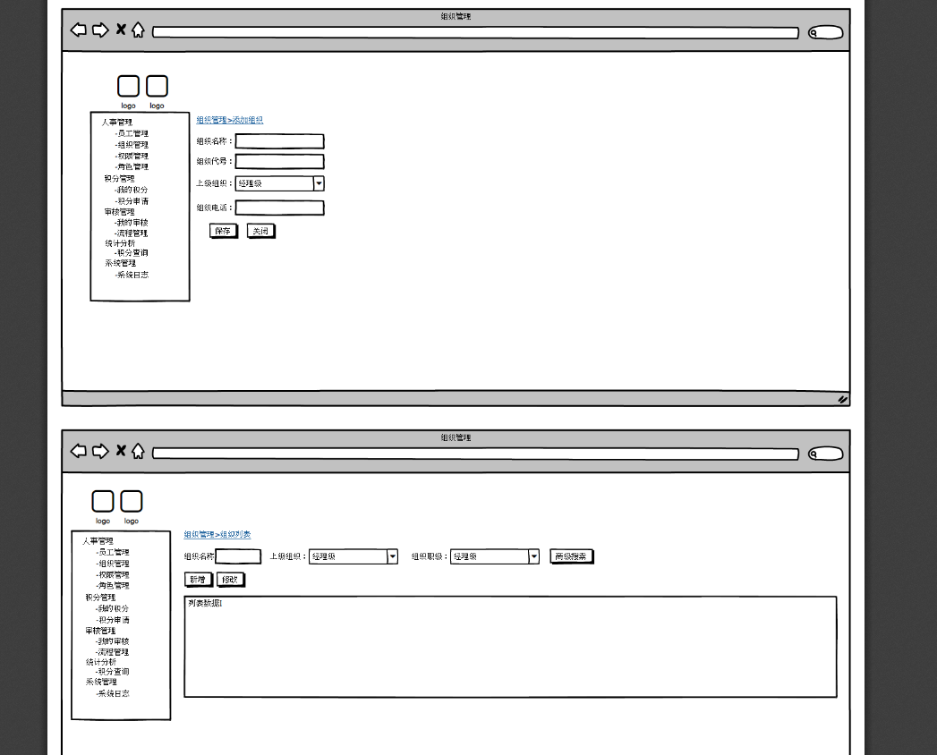

3.菜单管理

(1)菜单是按业务功能进行模块式的划分,一个菜单具体对应一个业务功能模块。菜单的基本信息除了标题是业务信息,其他均是系统信息，需it 部门或者开发人员进行维护.

(2)菜单的基本信息录入均有开发人员事先录入好，如需要修改比如菜单名称，由it技术人员调整

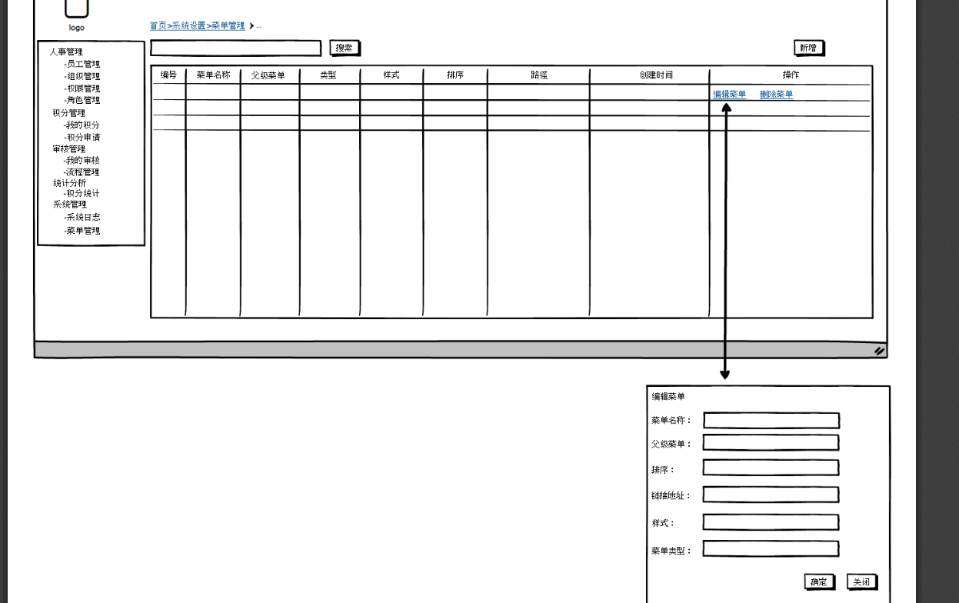

4.角色管理

(1)角色是对业务功能模块（菜单）是否具有，查看，操作的权限判定。

(2)角色可以创建，唯独超级管理员权限是唯一并且不能被删除.

(3)权限绑定,角色和业务功能（菜单）进行绑定后来确定其角色对业务菜单的应用权限

(4)角色删除,角色删除是真实的物理删除，即数据库直接进行删除，但是如果角色下面已经有了人员，切该角色不能被删除必须先删除角色下面的人员

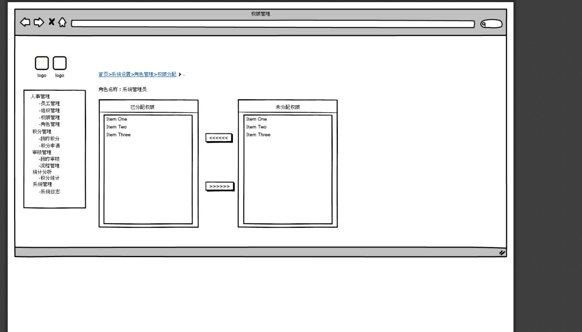

5.积分申请

(1) 员工发出积分申请，并注明申请理由.

(2) 当员工发出积分申请后，系统便会创建一个审核流程，系统会发出审核通知，通知每个流程节点对应的人员,即该员工提出的申请，有谁审核,审核完转到一个审核人员。直到积分申请成功，或拒绝.

(3) 在手机微信端，也可进行积分申请，其实就是为了方便每一个员工，在何时何地都能够申请积分.

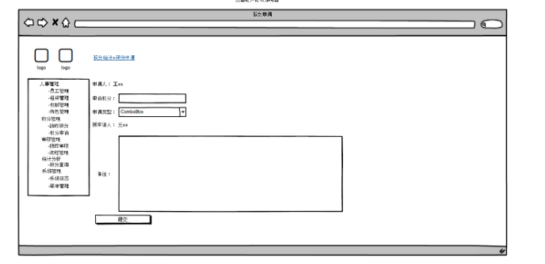

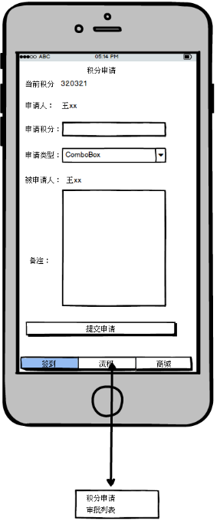

6.积分查询

(1) 员工或管理员对积分明细进行查看，包括审核中的积分申请.员工对于积分的错误，或者申请被拒绝，能够及时知道，及时去申诉.

(2) 积分查询在手机微信端同样可以操作

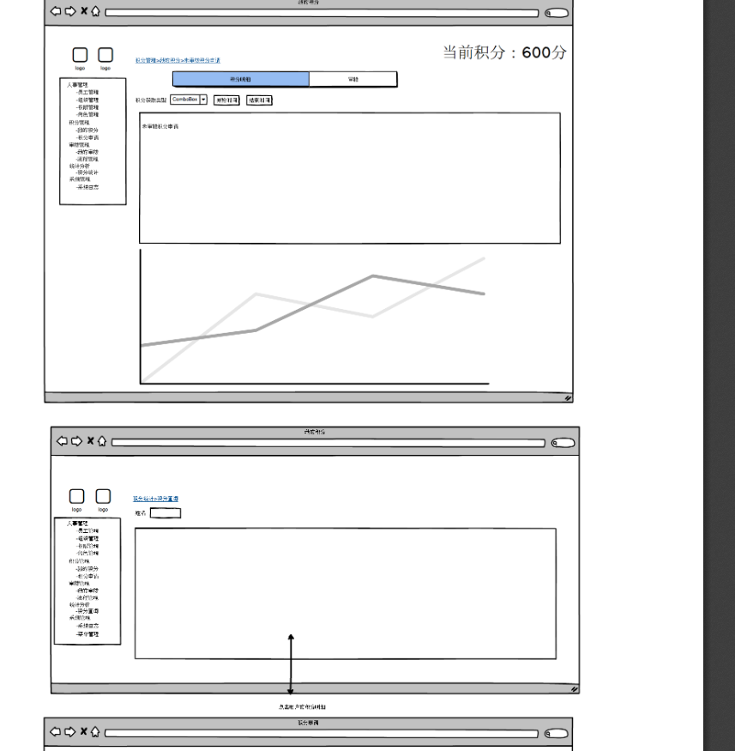 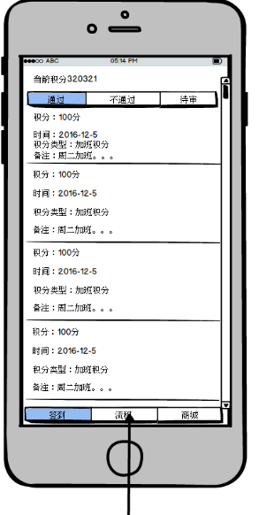

7.积分审核

(1)对于员工积分申请，审核或者拒绝,如果拒绝并说明理由

(2)积分审核查询，可查询自己待审的任务，和已经审核过的，也可安申请者名称，申请类型等条件搜索，如果审核错误联系it人员，让其调整审核流程

(3) 手机微信端同样可以审核

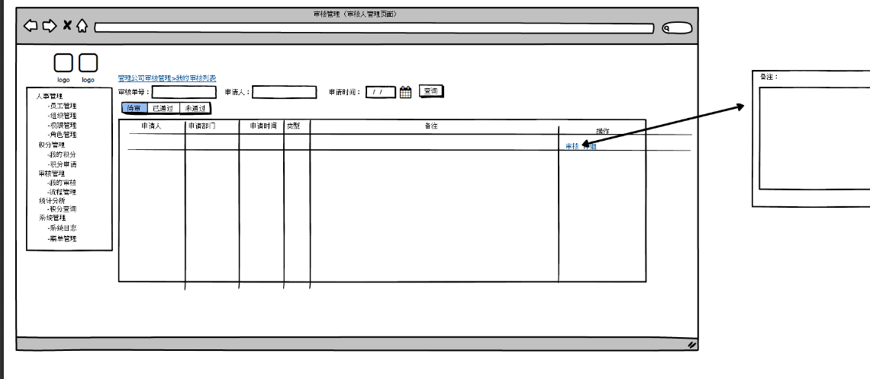

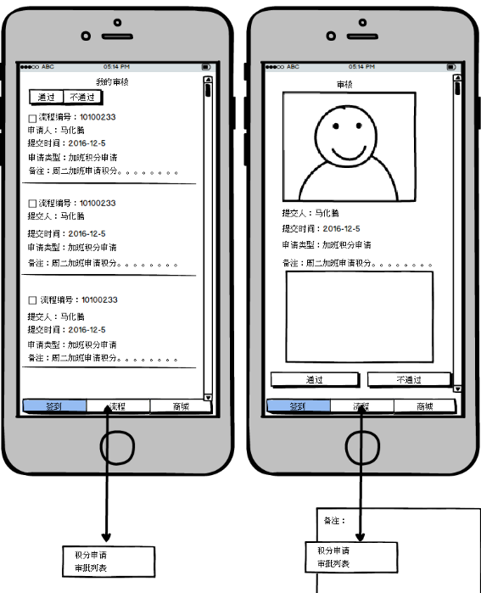

8.审批流程调整

(1)人为操作干涉流程的节点,如审核人员，审核错误。it管理员操作.调整出错的流程节点。

(2)此菜单模块权限严格分配控制，避免出现流程不必要的混乱

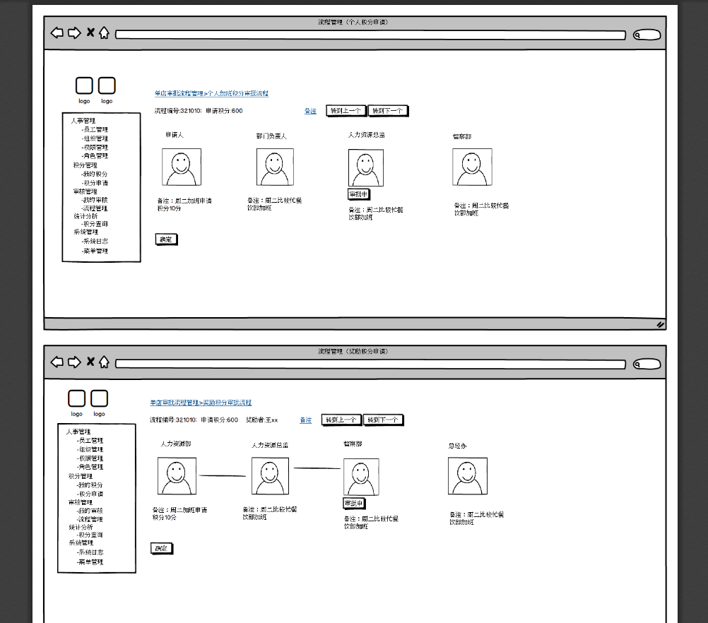

9.日志

(1) 追踪历史记录，明确责任。

(2) 严格分配此菜单模块权限避免操作信息，外泄.

10.积分商城

(1) 积分分类:如电脑类,办公类等 添加和显示，最多2级分类

(2) 积分商城列表:瀑布流失布局.按积分分类显示

(3) 特价积分商品:如:打折等.

(4) 热门积分商品:按照一定的算法，算出热门商品,如3个月内兑换最多的物品。

(5) 积分兑换:员工申请兑换放入购物车，然后提交.

(6) 我的收藏:员工可能积分不够，先行收藏商品.

(7) 商品浏览的感兴趣群组查看:比如员工浏览过手机，然后 他可能感兴趣周边充电器等类似群组的查看.

(8) 商品关键字全局搜索以及员工的搜索历史:全局搜索点击会显示下拉第一组显示置顶推荐的积分商品,第二组显示搜索的历史，并有全局模糊搜索的功能.

(9) 员工查看积分消费明细列表:按时间兑换时间搜索,分为已兑换，和待兑换列表.

(10) 积分商城员工快捷登录:积分商城上面菜单有员工快捷登录功能.

(11) 新添加的积分商品显示群: 按时间排序一周内添加的积分商品会显示在新商品区域，并前面加New 标识

(12) 库存商品添加:商品添加角色，添加商品，并上架.(商品分上下架处理)

(13) 库存管理:商品按员工的消费递减，直到为0,但商品为0不表示下架，商品为0表示显示为无货，无货的商品不能再被消费.商品的消费递减按实际申请为主，如果购物车内的商品，被人抢先一步申请掉，而此时商品已经无货，那么在购物车内的商品不能再被申请.

(14) 商品评论区:员工兑换商品后可对商品进行点评，供其他员工参考兑换.可提供图片评论,管理员可删除评论

(15) 商品退货和换货: 如员工申请的商品当时没有发现问题，但回家后发现问题，可申请退货或换货。

退货流程——申请退货——退货受理——确认退货——返回积分

换货流程——申请换货——换货受理——确认换货

退货和换货上架商品库存不会发生变化. 退货和换货的商品会进入商品受损区

(16) 商品受损区列表:按时间排序查询，商品受损区不可以添加,但可以处理，并说明处理方式,管理员可人为干预修改.

(17) 积分商城 在pc 手机端有展示,库存只在pc端显示

三  技术规划

* 1. 技术路线

**系统采用主流的开发工具、开发技术，方便日后对系统进行维护升级，具体开发工具及运行环境如下：**

开发工具：Visio Studio 2015

源码管理工具：Tfs

开发语言：C#

应用服务器和数据库服务器操作系统：Windows Server 2008中文版

服务器环境：IIS 7.0

数据库：MS sql2008 R2

* 1. 设计要求

(1)可靠性

　　用软件系统规模越做越大越复杂，其可靠性越来越难保证。应用本身对系统运行的可靠性要求越来越高，软件系统的可靠性也直接关系到设计自身的声誉和生存发展竞争能力。软件可靠性意味着该软件在测试运行过程中避免可能发生故障的能力，且一旦发生故障后，具有解脱和排除故障的能力。软件可靠性和硬件可靠性本质区别在于：后者为物理机理的衰变和老化所致，而前者是由于设计和实现的错误所致。故软件的可靠性必须在设计阶段就确定，在生产和测试阶段再考虑就困难了。

(2)健壮性

　　健壮性又称鲁棒性，是指软件对于规范要求以外的输入能够判断出这个输入不符合规范要求，并能有合理的处理方式。软件健壮性是一个比较模糊的概念，但是却是非常重要的软件外部量度标准。软件设计的健壮与否直接反应了分析设计和编码人员的水平。

(3)可修改性

　　要求以科学的方法设计软件，使之有良好的结构和完备的文档，系统性能易于调整。

(4)易理解性

　　软件的可理解性是其可靠性和可修改性的前提。它并不仅仅是文档清晰可读的问题，更要求软件本身具有简单明了的结构。这在很大程度上取决于设计者的洞察力和创造性，以及对设计对象掌握得透彻程度，当然它还依赖于设计工具和方法的适当运用。

(5)程序简便

(6)可测试性

　　可测试性就是设计一个适当的数据集合，用来测试所建立的系统，并保证系统得到全面的检验。

(7)效率性

　　软件的效率性一般用程序的执行时间和所占用的内存容量来度量。在达到原理要求功能指标的前提下，程序运行所需时间愈短和占用存储容量愈小，则效率愈高。

(8)标准化原则

　　在结构上实现开放，基于业界开放式标准，符合国家和信息产业部的规范。

(9)先进性

　　满足客户需求，系统性能可靠，易于维护。

(10)可扩展性

　　软件设计完要留有升级接口和升级空间。

* 1. 服务器性能要求：

具备多核心多线程的双CPU，16GB以上的运行内存，预装Windows Server 2008系统的品牌服务器，如惠普、IBM、戴尔等。

* 1. 其他技术需求

在设计及开发过程中需与酒店的项目经理实时保持沟通。

四、项目维护机制和预算

4.1 系统维护机制

软件开发方应保证系统运行的可靠性及稳定性，系统自开发之日起，如遇到任何系统BUG，应由软件开发方即时修改。

* 1. 项目提案预算

|  |  |
| --- | --- |
| Ui 设计: 布局结构分为上,左右结构（参见原型图）,扁 平化设计为主，功能页面参考（原型图） ，提取通用的css ，要求每个功能按钮，表单，表格的样式统 | 5 |
| 程序架构：程序平台的搭建， 代码版本控制创建（如：tfs） | 2 |
| 数据库设计:按照商定的需求结果，设计数据模型 | 2 |
| 登录：用户登录即可用户名登录，也可以手机号码登录，并写入日志。（PC，手机微信端），手机微信端还能绑定用户手机,以便下次登录 | 7 |
| 主台菜单：通过登录的用户标识，获取菜单权限，展示菜单，获取流程角色，展示审核任务，以及申请的流程，获取登录日志，展示上一次登录信息，快捷菜单修改登录密码 | 3 |
| 员工管理：员工管理的增删改查, 默认初始登录密码000000. 员工管理的查询可按照，员工姓名（模糊匹配），所属部门，流程角色，权限角色（多条件为交叉查询），增加员工时,登录名和手机号码必须保持唯一。登录名，姓名，密码，部门，电话,流程角色，权限角色必填 | 3 |
| 部门管理：部门管理的增删改查,部门查询按部门的名称（模糊匹配） | 2 |
| 角色管理: 角色管理的增删改查，查询按角色和角色编号 | 2 |
| 菜单管理:菜单的增删改查，查询按名称菜单名称和编号 | 2 |
| 权限分配：将菜单绑定角色，解绑，修改. | 3 |
| 积分申请：根据登录的用户，获取对应的申请类型，提交申请（发起流程，）pc，手机微信端 | 4 |
| 积分查询（个人 我的积分）: 1.个人的积分明细列表查询，积分查询可按照获取积分类型，开始时间，结束时间（交叉）. 2. 审核的积分列表，待审的积分列表按申请日，积分申请类型（交叉）审核状态 | 4 |
| 积分审核：根据登录流程角色，在对应的流程节点中，确定审核权限，并审核，转至下一个节点，审核列表分为待审，和已审.查询条件分别为申请日期，申请类别，申请人，申请单号，Pc 端和 手机微信端 手机端可以批量审核 | 10 |
| 流程调整：所有待审和已审的流程列表，点击可看到具体的流程状态，调整流程节点.流程查询 申请日期，申请类别，申请人，申请单号 | 8 |
| 系统日志：记录用户操作的日志，系统日志查询按时间，登录名，手机号。快捷查询按7天 15天 30天。并且提供日志写入接口. | 3 |
| 消息通知:积分审核后下一个审核人的审核消息通知，员工申请批准后，员工获取此消息 | 7 |
| 单元测试 | 3 |
| 综合测试 | 8 |
| 合计 | 78工作日 |